**!!! ВНИМАНИЕ РОЗЫСК!!!**

Отделом уголовного розыска Отдела МВД России по Абинскому району разыскивается без вести пропавший **Тращенко Виктора Викторовича, 17.08.1986 года рождения,** ранее проживающий по адресу: Краснодарский край, Абинский район, г. Абинск, ул. Ромашковая, д. 7, который 26.04.2016 года ушел из дома и до настоящего времени его местонахождения не известно.

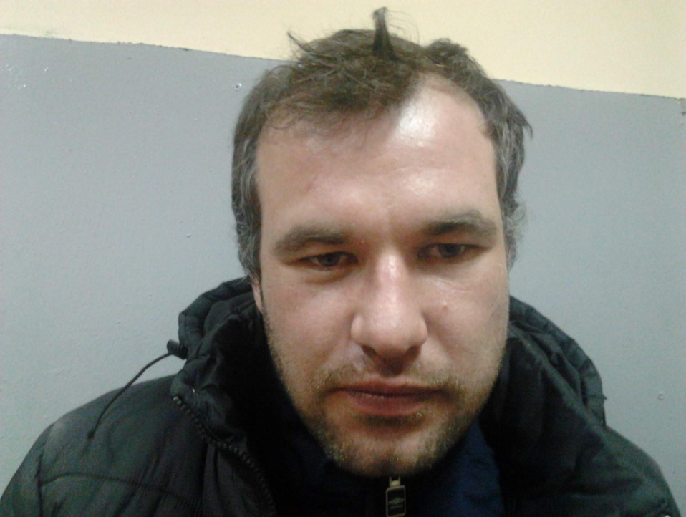

**Тращенко Виктор Викторович,**

**17.08.1986 года рождения**

**Приметы**: на вид 32-35 лет среднего телосложения, волосы русые, коротко стриженный, глаза светлые, был одет кофта серого цвета, спортивные штаны светлого цвета, черные кроссовки с белой полосой на подошве.

**Особые приметы**: на кистях обоих рук имеются шрамы от порезов (следы суицида), на левом плече татуировка в виде змеи цветная, на животе имеется большой после операционный шрам.

Возможное место нахождение г. Краснодар.

При получении сведений о возможном месте нахождения без вести пропавшего, просим незамедлительно сообщить по тел: «02», с мобильного телефона «102», «112».

Отдела МВД России по Абинскому району 8-86150-5-25-01, телефон доверия ГУ МВД России по Краснодарскому краю 8-861-224-58-48.